The Role of Microbial Biofilms and Hydrolytic–Oxidative Enzymes in the Biodegradation of Soil Microplastics: Recent Advances, Emerging Strategies, and Future Challenges
Hojjat Nadimi^{1,2*}, Fatemeh Mortezazadeh^{1,2}, Mohammad Hadi Dehghani¹, Allahbakhsh Javid¹
- Department of Environmental Health Engineering, School of Public Health, Tehran University of Medical Sciences, Tehran, Iran
- Students' Scientific Research Center (SSRC), Tehran University of Medical Sciences, Tehran, Iran

Abstract
Background: Soil contamination by microplastics (MPs) poses a serious threat to terrestrial ecosystem health and global food security, with soil acting as one of the primary sinks for these pollutants. Given the limited large-scale efficacy of conventional physicochemical remediation methods, this systematic review aims to comprehensively examine microbial bioremediation mechanisms—fungal, bacterial, and those mediated by plant growth-promoting rhizobacteria (PGPR)—in MP-contaminated soils, while identifying key research gaps.
Methods: This systematic review was conducted in accordance with the PRISMA 2020 guidelines. A literature search was performed across the Scopus, Web of Science, and PubMed databases for studies published between 2010 and January 2025, using keywords related to microbial degradation of MPs in soil ecosystems. After screening 152 initial records and removing duplicate and irrelevant entries, 34 key articles meeting the inclusion criteria—experimental studies focused on enzymatic and microbial mechanisms in soil—were selected for in-depth analysis.
Results: The findings indicate that fungi (e.g., Aspergillus spp.) rely on oxidative enzymes such as laccase and peroxidase, whereas bacteria (e.g., Bacillus spp. and Pseudomonas spp.) employ hydrolytic enzymes (lipase, esterase) together with biofilm formation to depolymerize recalcitrant polymers such as polyethylene and polystyrene. PGPR appear to serve a dual function, contributing to MP degradation while also enhancing plant nutrient uptake and stress tolerance. Nevertheless, a substantial gap remains between laboratory-scale efficacy and field-scale performance, largely attributable to environmental variables such as soil pH, moisture fluctuations, and microbial competition.
Conclusion: Microbial bioremediation appears to be a promising approach with comparatively lower environmental impact than chemical remediation methods for addressing soil MP pollution, although its scalability and long-term stability require further empirical validation. Future research should prioritize the development of engineered microbial consortia, optimization of rhizosphere conditions, and long-term field trials to more accurately determine the practical applicability of this technology for soil pollution management.
Keywords: Microplastics, Soil Bioremediation, Microbial Degradation, Plant Growth-Promoting Rhizobacteria (PGPR), Emerging Contaminants.

*Corresponding author: Hojjat Nadimi- email address: h_nadimi@razi.tums.ac.ir

نقش بیوفیلم‌های میکروبی و آنزیم‌های هیدرولازی-اکسیداتیو در تخریب زیستی میکروپلاستیک‌های خاک: پیشرفت‌های اخیر، راهبردهای نوظهور و چالش‌های پیش‌رو
حجت ندیمی^{1و2و*}، فاطمه مرتضی زاده^{1و2}، اله بخش جاوید¹، محمد هادی دهقانی¹
- گروه مهندسی بهداشت محیط، دانشکده بهداشت، دانشگاه علوم پزشکی تهران، تهران، ایران
- مرکز پژوهش‌های علمی دانشجویان(SSRC)، دانشگاه علوم پزشکی تهران، تهران، ایران

نویسنده مسئول: حجت ندیمی، گروه مهندسی بهداشت محیط، دانشکده بهداشت، دانشگاه علوم پزشکی تهران.
پست الکترونیکی: h_nadimi@razi.tums.ac.ir

چکیده
زمینه و هدف: آلودگی خاک به میکروپلاستیک‌ها به‌عنوان یکی از مخازن اصلی تجمع این آلاینده‌ها، تهدیدی جدی برای امنیت غذایی و سلامت اکوسیستم‌های خشکی محسوب می‌شود. با توجه به ناکارآمدی روش‌های فیزیکی و شیمیایی در مقیاس بزرگ، این مطالعه مروری با هدف بررسی جامع مکانیسم‌های زیست‌پالایی میکروبی (قارچی، باکتریایی و ریزوباکتری‌های محرک رشد گیاه) در خاک‌های آلوده به میکروپلاستیک و شناسایی شکاف‌های پژوهشی موجود انجام شد.
مواد و روش‌ها: این مطالعه یک مرور نظام‌مند بر اساس راهنمای پریزما ۲۰۲۰ است. جستجوی مقالات از سال ۲۰۱۰ تا ژانویه ۲۰۲۵ در پایگاه‌های داده Scopus، Web of Science و PubMed با کلیدواژه‌های مرتبط با تخریب میکروبی میکروپلاستیک‌ها در خاک انجام شد. پس از غربالگری اولیه ۱۵۲ رکورد و حذف موارد تکراری و نامرتبط، ۳۴ مقاله کلیدی بر اساس معیارهای ورود (مطالعات تجربی با تمرکز بر مکانیسم‌های آنزیمی و میکروبی در خاک) انتخاب و تحلیل شدند.
یافته‌ها: یافته‌ها نشان داد که قارچ‌ها (مانند Aspergillus spp.) از طریق آنزیم‌های اکسیداتیو (لاکاز، پراکسیداز) و باکتری‌ها (مانند Bacillus spp. و Pseudomonas spp.) از طریق هیدرولازها (لیپاز، استراز) و تشکیل بیوفیلم، قادر به دپلیمریزاسیون پلیمرهای مقاوم نظیر پلی‌اتیلن و پلی‌استایرن هستند. ریزوباکتری‌های محرک رشد گیاه علاوه بر تجزیه میکروپلاستیک‌ها، از طریق بهبود جذب عناصر غذایی به کاهش تنش گیاهی کمک می‌کنند. با این حال، شکاف عمیقی میان موفقیت‌های آزمایشگاهی و کارایی میدانی به دلیل عوامل محدودکننده‌ای نظیر pH خاک، نوسانات رطوبتی و رقابت میکروبی وجود دارد.
نتیجه‌گیری: زیست‌پالایی میکروبی رویکردی نویدبخش با اثرات زیست‌محیطی نسبتاً کمتر نسبت به روش‌های شیمیایی برای پاکسازی خاک از میکروپلاستیک‌ها محسوب می‌شود، هرچند مقیاس‌پذیری و پایداری عملکرد آن در بازه‌های زمانی طولانی همچنان نیازمند شواهد تجربی بیشتری است. پژوهش‌های آینده باید بر توسعه کنسرسیوم‌های میکروبی مهندسی‌شده، بهینه‌سازی شرایط ریزوسفر و ارزیابی‌های میدانی بلندمدت متمرکز شوند تا میزان واقعی کاربردپذیری این فناوری در مدیریت آلودگی خاک با دقت بیشتری مشخص گردد.
واژگان کلیدی: میکروپلاستیک، زیست‌پالایی خاک، تجزیه میکروبی، ریزوباکتری‌های محرک رشد گیاه، آلاینده‌های نوظهور.

مقدمه
پلاستیک‌ها به‌عنوان یکی از پرکاربردترین مواد مصنوعی، نقش دوگانه‌ای در جامعه مدرن ایفا می‌کنند؛ از یک‌سو به دلیل استحکام، انعطاف‌پذیری و هزینه تولید پایین، کاربردهای گسترده‌ای در بخش‌های مختلف یافته‌اند¹. از سوی دیگر، مصرف بی‌رویه و مدیریت نامناسب پسماندهای پلاستیکی، آن‌ها را به یکی از جدی‌ترین چالش‌های زیست‌محیطی قرن حاضر تبدیل کرده است². از دهه ۱۹۵۰ تاکنون، تولید جهانی پلاستیک با نرخ سالانه حدود ۸٫۷ درصد افزایش یافته است که پیامدهای زیست‌محیطی گسترده‌ای را به دنبال داشته است. در اثر فرآیندهایی نظیر تابش خورشیدی، سایش مکانیکی، هوازدگی و فعالیت‌های انسانی، پلاستیک‌ها به ذرات ریزتری تجزیه می‌شوند که به عنوان میکروپلاستیک‌ها شناخته می‌شوند³.
میکروپلاستیک‌ها ذراتی با اندازه کمتر از ۵ میلی‌متر هستند که به دلیل پایداری شیمیایی بالا، تجزیه‌ناپذیری زیستی و قابلیت انتشار گسترده، به‌عنوان آلاینده‌های نوظهور در اکوسیستم‌های آبی، خشکی و هوایی شناسایی شده‌اند. اگرچه اثرات منفی میکروپلاستیک‌ها در اکوسیستم‌های آبی به‌طور گسترده مورد مطالعه قرار گرفته است، شواهد نشان می‌دهد که غلظت این آلاینده‌ها در اکوسیستم‌های خشکی، به‌ویژه خاک، ۴ تا ۲۳ برابر بیشتر از محیط‌های آبی است⁴. با وجود این، تنها بخش محدودی از پژوهش‌ها (حدود ۵٪) به بررسی میکروپلاستیک‌ها در خاک اختصاص یافته است، در حالی که خاک یکی از مخازن اصلی تجمع این آلاینده‌ها محسوب می‌شود^{5,6}.
مطالعات اخیر نشان داده‌اند که میکروپلاستیک‌ها قادرند به لایه‌های عمیق خاک نفوذ کرده و با تغییر ویژگی‌های فیزیکوشیمیایی خاک، بر ساختار زیستی آن، فعالیت‌های میکروبی و رشد گیاهان تأثیر منفی بگذارند⁷. کاهش رشد ریشه و اندام‌های هوایی، اختلال در جذب مواد مغذی و کاهش عملکرد محصولات کشاورزی در گیاهانی نظیر Triticum aestivum، Oryza sativa، Lactuca sativa و ذرت، از جمله پیامدهای گزارش‌شده حضور میکروپلاستیک‌ها در خاک است⁸. این اثرات، تهدیدی جدی برای سلامت اکوسیستم‌های خاک، امنیت غذایی جهانی و پایداری کشاورزی محسوب می‌شوند. بر همین اساس، برنامه محیط‌زیست سازمان ملل متحد در سال ۲۰۱۶ آلودگی میکروپلاستیک‌ها را در فهرست ده خطر زیست‌محیطی برتر جهان قرار داد. از آنجا که نرخ ورود میکروپلاستیک‌ها به محیط به‌مراتب بیشتر از سرعت تجزیه آن‌ها است، انتظار می‌رود اثرات مخرب آن‌ها در خاک در بلندمدت تشدید شود.⁹
در سال‌های اخیر، مطالعات مروری متعددی به بررسی منابع، مسیرهای انتقال و پیامدهای زیست‌محیطی میکروپلاستیک‌ها پرداخته‌اند و عمدتاً بر راهکارهای بالادستی برای کاهش ورود این آلاینده‌ها به محیط تأکید داشته‌اند. با این حال، مسئله حذف یا کاهش میکروپلاستیک‌هایی که پیش‌تر وارد اکوسیستم‌های خاک شده‌اند، همچنان به‌طور جدی مطرح است¹⁰. روش‌های فیزیکی و شیمیایی موجود برای حذف میکروپلاستیک‌ها، اگرچه تا حدی مؤثر هستند، اما به دلیل هزینه بالا، مقیاس‌پذیری محدود و تولید محصولات جانبی مضر، گزینه‌های مناسبی برای کاربرد گسترده به شمار نمی‌روند. در نتیجه، توسعه روش‌های زیست‌پایه، پایدار و سازگار با محیط‌زیست برای پاکسازی خاک‌های آلوده به میکروپلاستیک‌ها از اهمیت ویژه‌ای برخوردار است¹¹.
در این میان، تجزیه میکروبی به‌عنوان یک راهبرد نویدبخش مطرح شده است. برخی میکروارگانیسم‌ها، از جمله باکتری‌ها و قارچ‌ها، توانایی استفاده از پلیمرهای پلاستیکی به‌عنوان منبع کربن را دارند و می‌توانند آن‌ها را به محصولات ساده‌تر و غیرسمی مانند دی‌اکسیدکربن، آب یا متان تبدیل کنند¹². همچنین گزارش شده است که ریزوباکتری‌های محرک رشد گیاه (PGPRها( علاوه بر افزایش حاصلخیزی خاک و رشد گیاه، در تجزیه میکروپلاستیک‌ها نیز نقش مؤثری ایفا می‌کنند. این میکروارگانیسم‌ها از طریق تولید آنزیم‌هایی نظیر هیدرولازها و استرازها، پیوندهای شیمیایی پلیمرهای پلاستیکی را تخریب می‌کنند¹³.
با وجود این پیشرفت‌ها، درک ما از برهم‌کنش‌های پیچیده بین میکروپلاستیک‌ها، میکروارگانیسم‌های خاک و فرآیندهای زیستی مرتبط همچنان محدود است. ازاین‌رو، بررسی جامع مکانیسم‌های تجزیه میکروبی، مزایا، محدودیت‌ها و شکاف‌های دانشی موجود، برای توسعه راهکارهای کارآمد و مقیاس‌پذیر ضروری است. بر این اساس، هدف این مقاله مروری عبارت است از:
- شناسایی منابع، اشکال و مسیرهای آلودگی میکروپلاستیک‌ها در خاک و بررسی اثرات آن‌ها بر سلامت خاک؛
- مرور نقش و عملکرد میکروارگانیسم‌های مختلف در تجزیه میکروپلاستیک‌ها و تشریح مکانیسم‌های زیربنایی این فرآیند؛
- تحلیل مزایا، چالش‌ها، شکاف‌های تحقیقاتی و چشم‌اندازهای آینده استفاده از راهبردهای میکروبی برای پاکسازی خاک‌های آلوده به میکروپلاستیک‌ها.

مواد و روش‌ها
در این مطالعه یک مرور نظام مند برای ارزیابی زیست‌پالایی خاک‌های آلوده به میکروپلاستیک‌ها انجام شد که بر اساس راهنمای پریزما 2020 صورت گرفت تا دقت روش‌شناختی تضمین شود. جستجوی نظام‌مند مقالات چاپ شده از سال 2010 تا ژانویه 2025 در پایگاه‌های داده Scopus، Web of Science و PubMed در ماه ژانویه ۲۰۲۵ انجام گردید. کلمات کلیدی و رشته جستجوی اصلی به‌صورت زیر بود:
("microplastic*" OR "micro-plastic*") AND ("soil" OR "soil ecosystem*" OR "terrestrial ecosystem*") AND ("biodegradation" OR "microbial degradation" OR "bioremediation" OR "enzymatic degradation") AND ("microorganism*" OR "bacteria*" OR "fungi" OR "plant growth-promoting rhizobacteria" OR "PGPR")
از عملگرهای بولین (AND، OR و NOT) برای غربالگری مقالات استفاده گردید. در مجموع، 152 رکورد اولیه بازیابی گردید که پس از حذف موارد تکراری و مقالات نامرتبط بر اساس معیارهای ورود و خروج خاص، با اولویت‌دهی به تخریب MPs در اکوسیستم خاک، ارزیابی کامل متن انجام شد.
معیارهای ورود شامل مطالعات تجربی یا میدانی (در محیط آزمایشگاهی، در محیط طبیعی یا آزمایشگاهی) که به طور مستقیم به تخریب، زیست‌تخریب یا زیست‌پالایی میکروپلاستیک‌ها در خاک پرداخته باشند؛ مقالات منتشرشده به زبان انگلیسی؛ و تمرکز بر مکانیسم‌های میکروبی (باکتریایی، قارچی، PGPR یا مسیرهای آنزیمی) بود.
معیارهای خروج شامل مطالعات صرفاً مربوط به محیط‌های آبی یا هوا؛ بررسی‌های غیرمرتبط با تخریب میکروبی (مانند اثرات سمی بدون تمرکز بر تخریب)؛ مقالات مروری ، نامه‌ها، چکیده‌های کنفرانس یا مطالعات بدون داده‌های تجربی؛ و مطالعاتی که MPs را در خاک بررسی نکرده باشند.
ارزیابی کامل متن منجر به تحلیل 38 مطالعه گردید و در نهایت 34 مقاله کلیدی انتخاب شد. این بررسی سه حوزه تمرکز اصلی را شناسایی نمود: تخریب آنزیمی باکتریایی، زیست‌تخریب قارچی و اصلاح با کمک PGPR - که همگی به درک چرخه و کارایی تخریب MPs در اکوسیستم خاک کمک می‌کنند. توجه فزاینده به فعالیت آنزیمی و مسیرهای متابولیکی میکروبی نشان‌دهنده پتانسیل قابل توجه این مکانیسم‌ها برای استراتژی‌های زیست‌پالایی است.
در مجموع، این نتایج (شکل 1)، که از غربالگری سیستماتیک به دست آمده، چارچوبی جامع برای پیشرفت تحقیقات در راه‌حل‌های مبتنی بر میکروب جهت کاهش آلودگی MPs در خاک فراهم می‌کند.
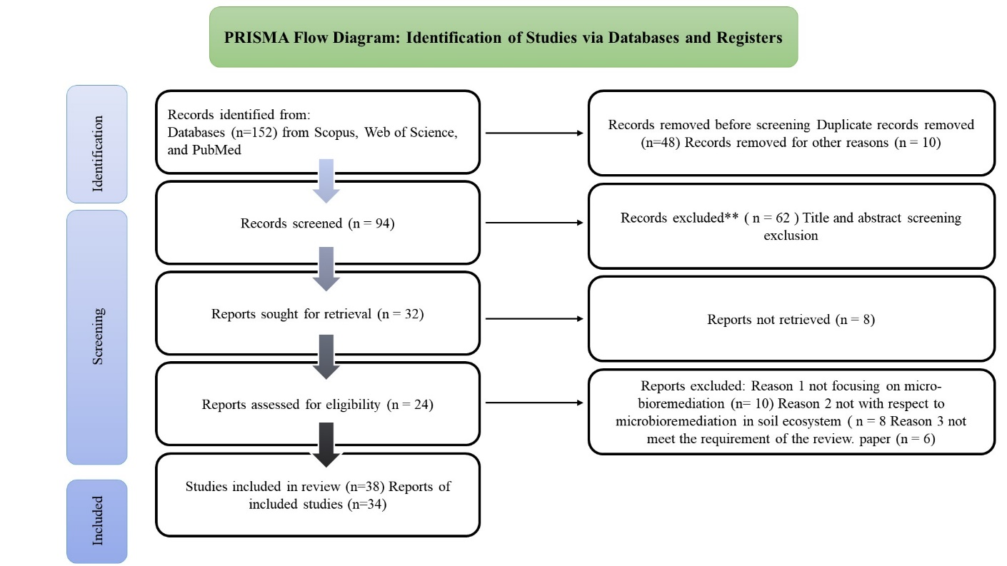

شکل 1- نمودار PRISMA برای بررسی نظام‌مند زیست‌پالایی میکروپلاستیک‌ها در خاک.

یافته‌ها

پالایش میکروبی میکروپلاستیک‌ها
تخریب MPs در محیط‌های خاکی فرآیندی سینرژیسم است که شامل فرآیندهای غیرزیستی (مانند اکسیداسیون حرارتی، فوتواکسیداسیون یا هیدرولیز پلیمرها) و زیستی (مانند دپلیمریزاسیون آنزیمی میکروبی، معدنی‌سازی و جذب) می‌شود¹⁴. تخریب زیستی در مقایسه با فرآیندهای تخریب غیرزیستی، به ویژه تخریب میکروبی، پتانسیل ایجاد کاهش وزن اضافی پلاستیک از طریق فرآیندهای بیوشیمیایی معدنی‌سازی و جذب را دارد. علاوه بر این، برخی آنزیم‌ها مانند پراکسیداز منگنز ، لاکاز، پراکسیداز لیگنین و برخی هیدرولازها مانند لیپاز، استراز و کاتیناز می‌توانند به دپلیمریزاسیون MPs کمک کنند^{15,16}. در سال‌های اخیر، نرخ انتشار مقالات با اثبات وجود سویه‌های میکروبی که پلاستیک را به عنوان منبع کربن تخریب می‌کنند، افزایش یافته است. با وجود پتانسیل برای حذف MPs از خاک، مطالعات تجزیه زیستی هنوز در مراحل اولیه قرار دارند. با وجود نتایج امیدوارکننده، مقایسه مطالعات موجود نشان می‌دهد که کارایی تخریب میکروبی MPs به‌طور قابل‌توجهی متغیر است. این ناهمخوانی عمدتاً ناشی از تفاوت در نوع پلیمر، اندازه و درجه هوازدگی میکروپلاستیک‌ها، شرایط انکوباسیون و روش‌های ارزیابی تخریب است و مقایسه مستقیم نتایج مطالعات را با محدودیت مواجه می‌سازد.
در میان کاندیداهای میکروبی، قارچ‌ها به دلیل طبیعت متنوع و وجود سیستم‌های آنزیمی قدرتمند، پتانسیل ویژه‌ای در تخریب MPs نشان داده‌اند و آنها را به ابزارهای بیولوژیکی مفید برای تخریب MPs تبدیل کرده است. فعالیت‌های آنزیمی خارج‌سلولی و داخل‌سلولی قارچی می‌توانند پلیمرهای پلاستیکی را به مونومرها تجزیه کنند و منجر به تولید محصولات جانبی غیرسمی مانند متان (در شرایط بی‌هوازی) و دی‌اکسید کربن و آب (در شرایط هوازی) شوند¹⁷. مطالعه Pathak و همکاران¹⁸ نشان داد که هیف‌های قارچ Zalerion maritimum می‌توانند MPs PE را با کمک آنزیم‌های خارج‌سلولی مانند هیدروکسیلاز و آنزیم‌های پروتئولیتیک داخل‌سلولی متابولیزه کنند. مطالعه دیگری توسط Taghavi و همکاران¹⁹ مشاهده کرد که Aspergillus flavus PEDX3، یک قارچ رشته‌ای، می‌تواند PE با چگالی بالا و پایین را با تولید آنزیم‌های خارج‌سلولی تخریب کند. این آنزیم می‌تواند آلکانوات‌های هیدرولیزپذیر موجود در ماتریکس پلی اتیلن را هیدرولیز کرده و دی‌اکسید کربن، آب و هیدروژن آزاد کند. با این حال، مکانیسم واقعی تخریب و شواهد تخریب MPs توسط قارچ‌ها محدود است و نیاز به تحقیقات بیشتری دارد²⁰. بررسی تطبیقی مطالعات نشان می‌دهد که اگرچه گونه‌های مختلف قارچی، به‌ویژه Aspergillus spp.، توانایی تخریب پلیمرهای گوناگون را نشان داده‌اند، اما شواهد موجود عمدتاً بر پایه کاهش جرم یا تغییرات سطحی پلیمر است و تعداد محدودی از مطالعات، معدنی‌سازی کامل یا مسیرهای متابولیکی تخریب را تأیید کرده‌اند. ازاین‌رو، کارایی واقعی قارچ‌ها در شرایط محیطی طبیعی هنوز با عدم قطعیت همراه است. به طور موازی، اصلاح باکتریایی خاک‌های آلوده به MPs، یک تکنیک نوظهور و امیدوارکننده برای مقابله با آلودگی MPs در خاک است. مشابه قارچ‌ها، باکتری‌ها نیز می‌توانند پلیمرهای پلاستیکی را به مونومرها تجزیه کنند و متان در شرایط بی‌هوازی ، و در شرایط هوازی دی‌اکسید کربن و آب تولید کنند^{21,22}. در مطالعات اخیر، سویه‌های باکتریایی مختلفی شناسایی و جداسازی شده‌اند که قابلیت تخریب MPs را دارند. برای مثال، Bacillus spp. و Paenibacillus spp. در Firmicutes، Streptomyces spp. در Actinobacteria و Pseudomonas spp. در Proteobacteria گروه‌بندی‌های باکتریایی هستند که در تجزیه قابل توجه پلاستیک نقش دارند²³. مقایسه مطالعات نشان می‌دهد که اختلاف قابل‌توجهی در راندمان تخریب سویه‌های باکتریایی مختلف وجود دارد؛ به‌طوری‌که حتی در مورد یک پلیمر مشخص، میزان تخریب گزارش‌شده بین مطالعات متفاوت است. این تفاوت احتمالاً به ویژگی‌های ژنتیکی سویه‌ها، تنوع ظرفیت آنزیمی و تفاوت در شرایط فیزیکوشیمیایی محیط‌های آزمایشی مربوط می‌شود. در برخی جوامع باکتریایی، کارایی تجزیه بالای برخی MPs نیز نشان داده شده است. برای مثال، Pseudomonas putida جداسازی‌شده از خاک‌های کشاورزی می‌تواند٪ ۹۲ پلی اورتان را در ۴ روز با کمک استراز تجزیه کند²⁴. کشت باکتریایی متشکل از Ideonella sakaiensis، پلی اتیلن ترفتالات و واسطه‌های مرتبط را با استفاده از دو آنزیم متفاوت هیدرولیز کرد: ISF6_4831، یک لیپاز فرضی برای PET، و ISF6_0224، یک تاناز برای اسید مونو(۲-هیدروکسی‌اتیل) ترفتالیک⁵ . در این فرآیندهای بیولوژیکی برای دپلیمریزاسیون MPs، نیاز به تنوعی از باکتری‌های خاص است که بر مناطق یا اکوسیستم‌های خاص عمل کنند. در میان میکروب‌های مختلف، باکتری‌های محرک رشد گیاه گروه مهمی از میکروب‌های باکتریایی هستند که نه تنها به دلیل نقش در افزایش رشد گیاه بلکه به دلیل کاربرد بالقوه در اصلاح خاک‌های آلوده به MPs توجه را جلب کرده‌اند²⁵. این رویکرد نوظهور زیست‌پالایی، قابلیت‌های منحصربه‌فرد PGPRs را برای کاهش تأثیرات محیطی MPs به کار می‌گیرد. PGPRs روابط همزیستی با گیاهان برقرار می‌کنند، به ویژه در ریزوسفر، و به عنوان باکتری‌های ریزوسفری مهم عمل می‌کنند که بر جذب مواد مغذی و وضعیت کلی ریزوسفر گیاه تأثیر می‌گذارند²⁶. علاوه بر خواص PGPR، برخی از آنها دارای ویژگی‌های آنزیمی مسئول تخریب MPs کشف شده‌اند²⁷. آنزیم‌های PGPRs، شامل استرازها و لیپازها، نقش حیاتی در تجزیه ساختار پلیمری پیچیده ایفا می‌کنند و منجر به تبدیل MPs به محصولات جانبی کمتر سمی می‌شوند²⁸. علاوه بر این، PGPRs ممکن است سم‌زدایی محصولات واسطه تخریب را انجام دهند. علاوه بر این، PGPRs ترکیب اگزودات‌های ریشه را کنترل می‌کنند که به نوبه خود می‌تواند جمعیت میکروبی ریزوسفر را تحت تأثیر قرار دهد. تغییر ریزوسفر توسط PGPRs می‌تواند فعالیت میکروبی تخریب‌کننده MPs را افزایش دهد. تعاملات بین PGPR و گیاهان فراتر از زیست‌پالایی است زیرا آنها به مقاومت گیاه در برابر بیماری و ارتقای سلامت کمک می‌کنند^{29,30}. اثرات محرک رشد گیاهی PGPRs ممکن است تحمل استرس را در محیط‌های آلوده به MPs افزایش دهد^{7,8}. PGPRs قبلاً در کشاورزی به عنوان بیوپستیسیدها و بیوفرتیلایزرها استفاده می‌شدند و اتخاذ آنها به عنوان وسیله زیست‌پالایی خاک ممکن است استراتژی سبز و یکپارچه‌ای برای مدیریت آلودگی MPs ارائه دهد⁹. با این حال، بیشتر مطالعات مربوط به PGPRها در مقیاس آزمایشگاهی و تحت شرایط کنترل‌شده انجام شده‌اند و هنوز شواهد کافی در خصوص پایداری عملکرد این میکروارگانیسم‌ها، برهم‌کنش آن‌ها با میکروبیوم بومی خاک و میزان کارایی آن‌ها در شرایط واقعی مزرعه‌ای وجود ندارد. برای مثال، Bacillus spizizenii به عنوان PGPR با تولید هورمون‌مانند اسید ایندول استیک، حل کردن فسفات و افزایش متابولیسم نیتروژن عمل می‌کند، در حالی که MPs پلی‌استایرن را تخریب می‌نماید³¹. اگرچه یافته‌های فعلی محدود به شرایط in vitro است، تحقیقات آینده باید بر ارزیابی کاربرد میدانی بر گیاهان زراعی مختلف تمرکز کند تا عملکرد دوگانه آن را در سناریوهای کشاورزی واقعی تأیید نماید.

مکانیسم‌های تخریب میکروپلاستیک توسط میکروب‌ها
چندین متغیر، از جمله وزن مولکولی و ساختار شیمیایی MP، نوع میکروارگانیسم‌های حاضر و عوامل محیطی متعدد، بر مکانیسم تخریب MP تأثیر می‌گذارند³⁰. مکانیسم‌های زیربنایی تخریب MP همچنان به طور ضعیف درک شده و نامشخص باقی مانده‌اند. این موضوع نشان می‌دهد که هنوز اجماع علمی در خصوص مسیرهای غالب تخریب میکروبی MPs وجود ندارد و مدل‌های پیشنهادی موجود عمدتاً از مطالعات محدود و ناهمگن استخراج شده‌اند. در نتیجه، تفسیر یافته‌ها و تعمیم آن‌ها به اکوسیستم‌های مختلف خاک باید با احتیاط صورت گیرد.
قارچ‌ها گروه متنوعی از میکروارگانیسم‌ها هستند که سازگاری فوق‌العاده‌ای با محیط و انواع MP نشان می‌دهند. بر اساس اکثر مطالعات فعلی، جنس Aspergillus شناخته‌شده‌ترین گروه قارچی در زیست‌تخریب پلاستیک‌های مصنوعی است. برخی گونه‌های Aspergillus، از جمله A. clavatus، A. fumigatus و A. niger که از زیستگاه‌های خاکی مختلف جداسازی شده‌اند، به ترتیب توانایی تخریب PE، PU و PP را نشان داده‌اند^{32,33}. فرایند های آنزیمی قارچ‌ها می‌توانند طیف وسیعی از پلیمرها را هدف قرار دهند³⁴.
چارچوب مفهومی یکپارچه‌ای از این فرآیند، شامل مراحل کلونیزاسیون قارچی، فعالیت آنزیمی، تجزیه پلیمر و عوامل محیطی کنترل‌کننده آن، در شکل 2 ارائه شده است.
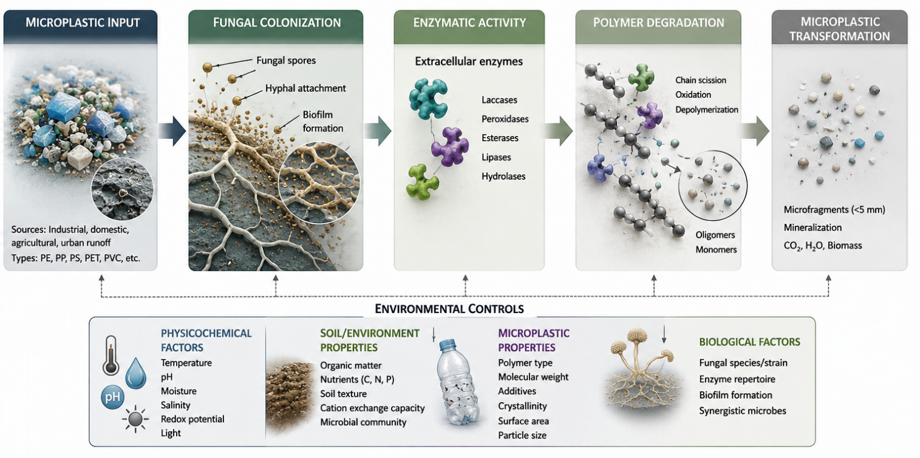
شکل2. چارچوب مفهومی مراحل تخریب میکروپلاستیک توسط میکروب ها(قارچ‌ها). این شکل مسیر کامل تخریب را از ورود میکروپلاستیک به خاک (با منابع صنعتی، خانگی، کشاورزی و رواناب شهری) تا کلونیزاسیون قارچی، فعالیت آنزیم‌ها، تجزیه پلیمر و در نهایت تبدیل به میکروقطعات، مینرالیزاسیون و تولید CO₂، H₂O و بیومس را نشان می‌دهد. علاوه بر این، چهار دسته عامل محیطی کنترل‌کننده این فرآیند به‌صورت یکپارچه در این چارچوب مفهومی ترسیم شده‌اند.
مکانیسم‌های احتمالی تخریب قارچی به شرح زیر است:
مرحله اول تخریب پلیمر، زیست تخریب پذیر (biodeterioration) و نفوذ است که منجر به آسیب سطحی ناشی از نیروهای غیرزیستی و قارچی (هم شیمیایی و هم فیزیکی) می‌شود (شکل 3).
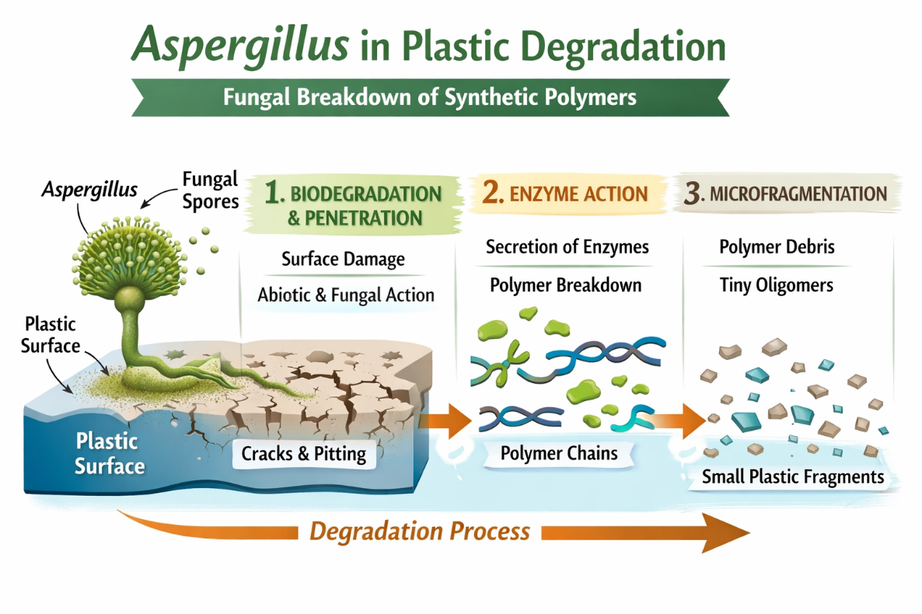
شکل3. مکانیسم‌های تخریب میکروپلاستیک‌ها توسط قارچ.
قارچ روی سطح پلاستیک رشد می‌کند و آنزیم‌هایی ترشح می‌نماید که رشته‌های پلیمری را به قطعات کوچک‌تر برش می‌دهند، همان‌طور که توسط سویه‌های قارچی مختلف، به ویژه Aspergillus sp. نشان داده شده است³⁵. قارچ شبکه‌ای از هیف‌ها ایجاد می‌کند که آنزیم‌ها را آزاد کرده و تجزیه بیشتر رشته پلیمری را تسهیل می‌نماید. علاوه بر این، نقش آنزیم‌های داخل‌سلولی و خارج‌سلولی در سازگاری قارچی و مکانیسم‌های سم‌زدایی در بسیاری از مقالات تحقیقاتی برجسته شده است³⁶. آنزیم‌های داخل‌سلولی مانند خانواده سیتوکروم P450 (اپوکسیدازها و ترانسفرازها)، به ویژه فاز I، با واکنش‌های اکسیداسیون و کنژوگاسیون مرتبط هستند که به متابولیسم ترکیبات آلیفاتیک، آلی‌سیکلیک و آروماتیک کمک می‌کنند. آنها واکنش‌های متنوعی از جمله دسولفوراسیون، سولفواکسیداسیون، اپوکسیداسیون، دآمیناسیون و د‌هالوژناسیون را برای تجزیه این ترکیبات آروماتیک یا آلیفاتیک پلیمرهای پلاستیکی انجام می‌دهند³⁷. خانواده‌های آنزیم سیتوکروم P450 با استفاده از کوفاکتورهایی مانند هم، NADPH + H⁺ و FAD، به حفظ یکپارچگی دیواره هیف و تولید دیواره اسپور کمک می‌کنند. آنزیم‌های خارج‌سلولی که خارج از سلول یافت می‌شوند، شامل سیستم‌های اکسیداتیو هیدرولاز هستند که می‌توانند پلیمرهای پیچیده را تجزیه کنند³⁸. سایر آنزیم‌های خارج‌سلولی مهم از کلاس II پراکسیدازها، شامل پراکسیداز منگنز، لاکازها، پراکسیدازهای رنگ‌زدایی‌کننده رنگ و پراکسیدازهای لیگنین از قارچ‌ها، نقش مؤثری در پاکسازی محیطی ایفا می‌کنند. لاکاز، که توسط قارچ‌های تخریب‌کننده لیگنین تولید می‌شود، اکسیداسیون سوبستراهای غیرآروماتیک و آروماتیک مانند پلی‌متیل‌متاکریلات و پلی‌هیدروکسی‌بوتیرات را کاتالیز می‌کند³⁹. مسیر مولکولی تخریب در قارچ‌ها به‌طور کلی از سه گام متوالی عبور می‌کند: نخست، اکسیداسیون سطحی زنجیره پلیمری توسط آنزیم‌های خارج‌سلولی (مانند لاکاز و پراکسیدازهای منگنز) که با ایجاد رادیکال‌های آزاد، پیوندهای C–C و C–H را در زنجیره اصلی پلیمر شکسته و گروه‌های کربونیل و هیدروکسیل روی سطح آن ایجاد می‌کنند ⁴⁰. در گام دوم، این نواحی اکسید‌شده توسط هیدرولازها (استرازها و لیپازها) هدف قرار می‌گیرند و زنجیره به الیگومرها و مونومرهای کوچک‌تر تجزیه می‌شود. در گام سوم، این واحدهای کوچک از طریق ناقل‌های غشایی وارد سلول قارچی شده و توسط آنزیم‌های داخل‌سلولی خانواده سیتوکروم P450 در مسیر β-اکسیداسیون آلکان‌ها پردازش می‌شوند تا در نهایت وارد چرخه TCA و متابولیسم مرکزی کربن شوند ⁴¹. لازم به ذکر است که کارایی هر یک از این گام‌ها به شدت به نوع پلیمر بستگی دارد؛ برای نمونه، در تخریب پلی‌اورتان، آنزیم‌های اوره‌آز و استراز به‌طور مستقیم پیوندهای اورتانی (کاربامات) را هیدرولیز می‌کنند ⁴²، در حالی‌که در پلی‌اتیلن، به دلیل نبود گروه‌های عاملی قابل هیدرولیز در زنجیره اصلی، مرحله اکسیداسیون اولیه توسط لاکاز/پراکسیداز نقشی تعیین‌کننده و محدودکننده سرعت (rate-limiting) دارد.
آنزیم‌های فوق‌الذکر MPs را به محصولات ثانویه تجزیه می‌کنند که سپس به طور مؤثر توسط قارچ به عنوان منبع کربن جذب می‌شوند و محصولات جانبی غیرسمی آزاد می‌کنند. خلاصه‌ای از فرآیندهای طبیعی سم‌زدایی موجود در قارچ‌ها، انتشار محصولات جانبی سمی پس از تجزیه MPs را کاهش می‌دهد⁴³ (شکل 2).
در زیر، جدول ارائه‌شده (جدول1) انواع مختلف قارچ‌های گزارش‌شده در مطالعات پیشین را به همراه شرایط کشت، مدت زمان آزمایش و راندمان تجزیه برای پلیمرهای مختلف میکروپلاستیک نشان می‌دهد.
جدول1. انواع قارچ‌های مورد استفاده در تجزیه میکروپلاستیک‌ها و شرایط آزمایش و راندمان تجزیه
مرجع | شرایط | کارایی تجزیه(%) | زمان(روز) | نوع قارچ | نوع میکروپلاستیک
⁴⁴ | محیط کشت مصنوعی | 4/36 | 120 | Aspergillus oryzae سویه A5 | پلی‌اتیلن
⁴⁵ | محیط رشد حداقل، دما °C28 | 7/56 | 28 | Zalerion maritimum (ATTC 34329) | پلی‌اتیلن
⁴⁶ | — | 13/5 | 45 | Trichoderma viride RH03 | پلی‌اتیلن
⁴⁶ | مخلوط چپاک-دکس، دما °C27 | 60/13 | 30 | Penicillium oxalicum NS4 | پلی‌اتیلن با چگالی پایین
⁴⁷ | محیط سنتتیک، دما °C30 | 5/5 | 90 | Aspergillus flavus | پلی‌اتیلن با چگالی بالا
⁴⁸ | محیط مایع معدنی، دما °C28 | 4/8 | — | Penicillium spp. | پلی‌استایرن
⁴⁹ | محیط نمک معدنی، دما°C 30 | 5/4 | 90 | Phanerochaete chrysosporium | پلی‌پروپیلن
⁴⁰ | محیط Rose Bengal، دما°C 27 | 9/53 | 90 | Aspergillus niger | پلی‌پروپیلن
⁵⁰ | محیط PDA، دما °C37 | 22 | 42 | Aspergillus sp. | پلی‌اتیلن ترفتالات
⁴⁵ | آبگوشت چپاک-دکس، دما °C50 | — | 28 | Penicillium spp. | پلی‌اتیلن ترفتالات

برای دستیابی به راه‌حلی برای مسئله شایع آلودگی MPs، تخریب واسطه‌شده توسط باکتری‌ها توجه زیادی را به سمت تحقیقات و نوآوری جلب کرده است. باکتری‌ها با تنوع گسترده متابولیسم خود، توانایی تخریب MPs و جذب آنزیمی آنها را دارند⁵¹. جنبه‌های کلیدی مکانیسم‌های تخریب واسطه‌شده توسط باکتری/PGPR در شکل4 برجسته شده‌اند.
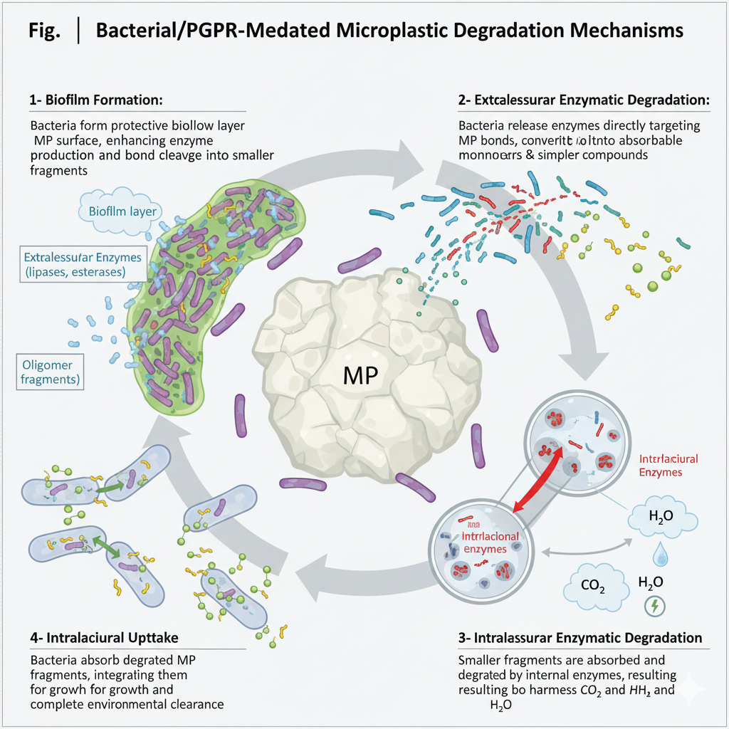
شکل4. مکانیسم‌های تخریب میکروپلاستیک‌ها توسط باکتری‌ها/PGPRها.
به دلیل تنوع بالای آنها، باکتری‌ها سویه‌هایی را در خود جای داده‌اند که قادر به تجزیه تعدادی از MPs هستند^{18,52}. جنس‌های مختلف باکتری‌ها آنزیم‌های خاصی تولید می‌کنند که ساختارهای متفاوت پلیمرها را هدف قرار می‌دهند و آنها را به راه‌حل‌هایی کاندید برای مسئله پیچیده آلودگی MPs تبدیل می‌کند⁵¹. باکتری‌های مختلف و برخی PGPRها آنزیم‌های خارج‌سلولی مانند لیپازها، استرازها و پروتئازها تولید می‌کنند که به تجزیه پیوندهای مولکولی MPs کمک می‌نمایند. فعالیت‌های آنزیمی فرآیند تجزیه را آغاز می‌کنند و منجر به تجزیه MPs به قطعات کوچک‌تر مناسب‌تر برای جذب یا استفاده احتمالی می‌شوند⁵³. در سطح مولکولی، باکتری‌ها بسته به ساختار شیمیایی پلیمر هدف، از مجموعه‌های آنزیمی متفاوتی بهره می‌گیرند. برای پلیمرهای آلیفاتیک مانند PE و PP، ژن‌های خانواده alkB رمزکننده آلکان مونواکسیژنازها فعال می‌شوند که با افزودن گروه هیدروکسیل به انتهای زنجیره آلکانی، آن را برای اکسیداسیون بیشتر توسط الکل و آلدئید دهیدروژنازها آماده می‌کنند؛ محصول نهایی این مسیر اسیدهای چرب است که مستقیماً وارد چرخه β-اکسیداسیون می‌شوند ⁵⁴. در مقابل، برای پلیمرهایی با پیوندهای استری یا آمیدی مانند برخی پلی‌استرها، باکتری‌هایی نظیر گونه‌های Ideonella، Pseudomonas و Rhodococcus آنزیم‌های هیدرولاز از خانواده کوتیناز/استراز (مشابه PETase) ترشح می‌کنند که با شکست پیوند استری، پلیمر را به مونومرهای محلول در آب تجزیه می‌کنند ⁵⁵. این تفاوت در مکانیسم مولکولی نشان می‌دهد که برخلاف قارچ‌ها که غالباً بر مکانیسم اکسیداتیو رادیکالی تکیه دارند، باکتری‌ها بیشتر از مسیرهای هیدرولیتیک اختصاصی سوبسترا استفاده می‌کنند؛ این تمایز مکانیستی می‌تواند توجیه‌کننده تفاوت در طیف پلیمرهای قابل تجزیه توسط این دو گروه میکروبی باشد. با این وجود، هنوز مشخص نیست که تجزیه اولیه پلیمرها تا چه اندازه به معدنی‌سازی کامل و حذف پایدار MPs منجر می‌شود. برخی مطالعات نشان می‌دهند که بخشی از پلیمرها ممکن است تنها به قطعات کوچک‌تر یا ترکیبات واسطه تبدیل شوند که ارزیابی سرنوشت نهایی آن‌ها نیازمند تحقیقات بیشتری است.
بحث
ناهمگنی قابل‌توجهی که در راندمان تخریب میکروبی MPs بین مطالعات مختلف مشاهده شد، پدیده‌ای منحصر به این حوزه نیست، بلکه ویژگی شناخته‌شده‌ای در زیست‌پالایی سایر آلاینده‌های آلی پایدار خاک، از جمله هیدروکربن‌های آروماتیک چندحلقه‌ای و آفت‌کش‌های ارگانوکلره، نیز محسوب می‌شود که در آن‌ها نیز تفاوت در بافت خاک، جامعه میکروبی بومی و شرایط انکوباسیون باعث تنوع گسترده در نرخ تجزیه گزارش‌شده است^{56,57} . با این تفاوت مهم که در حوزه زیست‌پالایی PAHs و آفت‌کش‌ها، طی دهه‌های اخیر پروتکل‌های استاندارد ارزیابی، توسعه یافته‌اند که امکان مقایسه بین‌مطالعه‌ای را تا حدی فراهم می‌کنند؛ در حالی‌که چنین استانداردسازی در حوزه تخریب میکروبی MPs هنوز شکل نگرفته است. این تفاوت نشان می‌دهد که حوزه زیست‌پالایی میکروپلاستیک از نظر بلوغ روش‌شناختی، در مرحله اولیه‌تری نسبت به حوزه‌های مشابه قدیمی‌تر قرار دارد و لزوم توسعه پروتکل‌های استاندارد سنجش تخریب را برجسته می‌سازد.
الگوی مشاهده‌شده در این مرور، با تقسیم‌کار شناخته‌شده تجزیه‌کنندگان در اکولوژی خاک همخوانی دارد که در آن قارچ‌های تجزیه‌کننده لیگنین به‌عنوان «مهاجمان اولیه» ساختارهای پلیمری پیچیده و بلورین عمل می‌کنند، در حالی‌که باکتری‌ها عمدتاً نقش «تجزیه‌کنندگان ثانویه» را در پردازش الیگومرها و مونومرهای حاصل ایفا می‌کنند⁵⁷ .این تشابه ساختاری با تجزیه لیگنوسلولز در بستر جنگلی، این فرضیه را تقویت می‌کند که سیستم آنزیمی اکسیداتیو قارچی برای MPs احتمالاً یک عملکرد جانبی از دستگاه آنزیمی تکامل‌یافته برای تجزیه پلیمرهای طبیعی آروماتیک است، نه سازوکاری اختصاصاً تکامل‌یافته برای پلیمرهای مصنوعی. این تفسیر می‌تواند توضیح دهد که چرا کارایی تخریب قارچی معمولاً کندتر و کمتر قابل‌پیش‌بینی از باکتری‌هایی است که آنزیم‌های اختصاصی از طریق تکامل مستقیم تحت فشار انتخابی حضور مداوم آلاینده در محیط توسعه داده‌اند⁴⁴؛ پدیده‌ای که نمونه مشابه آن در تکامل سویه‌های باکتریایی تجزیه‌کننده هیدروکربن‌های نفتی در خاک‌های آلوده مزمن نیز گزارش شده است.
مقایسه یافته‌های این مرور با پیکره پژوهشی نسبتاً پیشرفته‌تر زیست‌پالایی MPs در محیط‌های دریایی و آبی نشان می‌دهد که پیشرفت سریع‌تر آن حوزه تا حد زیادی مدیون یکنواختی نسبی شرایط محیطی آبی (دما، شوری و pH نسبتاً پایدار) است که امکان طراحی آزمایش‌های میکروکاسم قابل‌تکرار را فراهم می‌سازد⁴⁵. در مقابل، ناهمگنی ذاتی خاک از نظر بافت، pH، رطوبت و ترکیب میکروبیوم بومی (جدول2) یک لایه پیچیدگی اضافی ایجاد می‌کند که انتقال یافته‌های آزمایشگاهی به مقیاس میدانی را در اکوسیستم خاک، در مقایسه با اکوسیستم‌های آبی، دشوارتر می‌سازد. این تفاوت بنیادین ایجاب می‌کند که چارچوب‌های نظری و روش‌شناختی توسعه‌یافته برای زیست‌پالایی MPs آبی، بدون بومی‌سازی برای تنوع انواع خاک، مستقیماً به بستر خاک تعمیم داده نشوند؛ نکته‌ای که در طراحی پژوهش‌های آینده این حوزه باید مورد توجه ویژه قرار گیرد.

مزایای زیست‌پالایی
برای مسائلی مانند آلودگی اکوسیستم خاک به میکروپلاستیک‌ها زیست‌پالایی تکنیکی با پتانسیل وسیع به عنوان راه‌حلی دوستدار محیط زیست است.
زیست‌پالایی تقاضا برای فناوری‌های پرمصرف انرژی مانند حفاری و دفن زباله را کاهش می‌دهد که نیازمند ورودی‌های عظیم مواد، انرژی و زمین هستند⁵⁸. این فرآیند با استفاده از توانایی ذاتی میکروارگانیسم‌ها، تأثیرات محیطی فناوری‌های پاکسازی سنتی را کاهش داده و منابع را حفظ می‌کند⁵⁹. زیست‌پالایی وابستگی به مواد شیمیایی مصنوعی و مواد مضر را که معمولاً در روش‌های پاکسازی سنتی به کار می‌روند، کاهش می‌دهد. این فرآیند دوستدار محیط زیست، خطرات سلامت انسانی، آلودگی محیطی و آسیب‌های بلندمدت ناشی از تصفیه‌های شیمیایی را کم می‌کند⁶⁰. در مقایسه با فناوری‌های سنتی اصلاح، زیست‌پالایی گزینه‌ای مقرون‌به‌صرفه است. از آنجایی که رویکردهای میکروبیولوژیکی از نظر زیرساخت، مواد و تجهیزات هزینه کمتری دارند، امکان تصفیه همزمان مناطق وسیع‌تر بدون افزایش هزینه وجود دارد.علاوه بر مزایای عملی و اقتصادی، زیست‌پالایی فواید محیطی قابل توجهی نیز ارائه می‌دهد که سلامت خاک و تعادل اکولوژیکی را بهبود می‌بخشد، از جمله: زیست‌پالایی از توانایی طبیعی میکروب‌ها برای تجزیه مواد به اشکال بی‌ضرر و ساده‌تر بهره می‌برد⁶¹. این فرآیند با تسریع فرآیند طبیعی زیست‌تخریب، غلظت آلاینده‌های ماندگار در جامعه خاک را کاهش می‌دهد و بدین ترتیب اثرات بلندمدت بر اکوسیستم را کم می‌کند⁶². حاصلخیزی و سلامت خاک تا حد زیادی توسط میکروب‌ها حفظ می‌شود. زیست‌پالایی با بهبود ساختار خاک، تجزیه ماده آلی و چرخه مواد مغذی، محیط مناسبی برای رشد گیاهان، حفظ تنوع زیستی و پایداری اکوسیستم ایجاد می‌کند⁶³.این روش تشکیل محصولات جانبی سمی را کاهش می‌دهد، برخلاف فرآیندهای شیمیایی که ممکن است باقی‌مانده‌ها یا آلاینده‌های ثانویه ایجاد کنند⁶⁴. با تجزیه MPs به محصولات جانبی غیرسمی مانند آب، دی‌اکسید کربن و زیست‌توده، تصفیه میکروبی خطر اختلال اکولوژیکی و آلودگی مرتبط را کاهش می‌دهد⁶⁵. اگرچه زیست‌پالایی در مقایسه با روش‌های فیزیکی و شیمیایی مزایای زیست‌محیطی و اقتصادی قابل‌توجهی دارد، اما شواهد موجود نشان می‌دهد که کارایی آن به شدت وابسته به شرایط محیطی، ویژگی‌های میکروپلاستیک‌ها و پایداری جوامع میکروبی است. بنابراین، تعمیم نتایج حاصل از مطالعات آزمایشگاهی به مقیاس‌های مزرعه‌ای و اکوسیستم‌های طبیعی همچنان یکی از چالش‌های اصلی این حوزه محسوب می‌شود.
در نهایت، زیست‌پالایی راه‌حلی برای طیف وسیعی از مشکلات ناشی از آلودگی MPs، مانند تخریب خاک و سمیت برای گیاهان، ارائه می‌دهد. راه‌حل‌های میکروبی با بهره‌گیری از توانایی ذاتی میکروارگانیسم‌ها، تعادل اکولوژیکی، حاصلخیزی خاک و سلامت را تضمین می‌کنند. کاربرد فناوری‌های مبتنی بر میکروب می‌تواند الگویی برای راه‌حلی سبز و دوستدار محیط زیست برای یکی از مشکلات عمده محیطی دوران حاضر، یعنی آلودگی MPs، ایجاد کند.

شکاف‌های پژوهشی و فرصت‌های آینده
زیست‌پالایی پتانسیل بالایی به عنوان راه‌حلی بلندمدت و دوستدار محیط زیست برای آلودگی خاک به MPs دارد، اما چندین شکاف پژوهشی و چالش اجرایی وجود دارد که نیازمند بررسی دقیق و تحقیقات متمرکز است (شکل 5). یکی از مهم‌ترین شکاف‌های اجرایی در پیشبرد فناوری‌های زیست‌پالایی، غلبه بر محدودیت‌های فنی است، به ویژه آنهایی که مربوط به مقیاس‌پذیری، پایداری بلندمدت میکروبی، ابزارهای پایش و قابلیت اطمینان ژنتیکی در شرایط میدانی هستند(شکل4)^{25,63,66}.
مقیاس‌پذیری روش‌های میکرو-زیست‌پالایی یکی از مسائل عمده برای حل است. شرایط واقعی میدانی چالش واقعی برای تکرار موفقیت آزمایش‌های مقیاس آزمایشگاهی در دنیای واقعی ایجاد می‌کند. بهینه‌سازی زیست‌پالایی در ماتریکس‌های مختلف خاک، عوامل اقلیمی و سطوح آلودگی برای کاربرد در مقیاس عملی ضروری است⁵¹. بنابراین، رویکرد ساختاریافته‌ای برای پر کردن شکاف بین موفقیت آزمایشگاهی و کاربرد واقعی مورد نیاز است.
در بلندمدت، مشکلات متعددی مرتبط با پایداری فعالیت میکروبی و کارایی اصلاح وجود دارد. برای دستیابی به عملکرد بلندمدت، بررسی مؤثر دینامیک جمعیت میکروبی، واکنش آنها در شرایط محیطی متغیر و احتمال توسعه مقاومت در سویه‌های MPs ضروری است²¹.یکی از مسائل حل‌نشده، توسعه تکنیک‌های پایش مؤثر و عملی برای ردیابی زمان واقعی عملکرد میکرو-زیست‌پالایی است. کمی‌سازی میزان تخریب MPs، محصولات جانبی احتمالی و اثرات کلی محیطی مداخلات میکروبی به پروتکل‌های ارزیابی کارآمد وابسته است⁶⁷.سویه‌های میکروبی مورد استفاده برای تخریب MPs ممکن است با گذشت زمان به دلیل جهش‌ها کارایی کمتری پیدا کنند و نیاز به بازطراحی دوره‌ای داشته باشند. علاوه بر این، انتقال افقی ژن تهدیدی است که در آن ژن‌های برنامه‌ریزی‌شده به ارگانیسم‌های غیرهدف منتقل شده و مشکلات اکولوژیکی ایجاد می‌کنند، مانند پیشرفت مقاومت آنتی‌بیوتیکی⁶⁸. همچنین، این میکروب‌ها قادر به سازگاری با فشارهای محیطی هستند که ممکن است مکانیسم‌های تخریب آنها تغییر کند و کارایی را کاهش دهد و نیاز به تنظیمات بیشتر ایجاد نماید⁶⁹. در کنار این نگرانی‌های فنی، مسائل مرتبط با ادراک عمومی، ایمنی زیستی و چارچوب‌های مقرراتی نیز موانع قابل توجهی برای اجرای گسترده ایجاد می‌کنند (شکل5)⁵³.
از منظر فنی نیز ظهور فناوری‌های Omics (شامل متاژنومیکس، متاترانسکریپتومیکس و متابولومیکس) فرصت قابل‌توجهی برای غلبه بر این شکاف‌های پژوهشی فراهم می‌کند؛ به‌طوری‌که توالی‌یابی متاژنومیکس بدون نیاز به کشت آزمایشگاهی امکان شناسایی جوامع میکروبی بومی خاک و ژن‌های آنزیمی جدید دخیل در تخریب MPs (مانند هیدرولازها و اکسیدورداکتازهای ناشناخته) را فراهم می‌سازد، در حالی‌که متاترانسکریپتومیکس و متابولومیکس بیان ژنی فعال و مسیرهای متابولیکی واقعی را در شرایط استرس محیطی مزرعه آشکار می‌کنند. ابزارهای هوش مصنوعی و یادگیری ماشین، به‌ویژه مدل‌های پیش‌بینی ساختار و عملکرد آنزیمی (مانند AlphaFold برای طراحی آنزیم‌های مهندسی‌شده) و الگوریتم‌های یادگیری ماشین برای تحلیل داده‌های حجیم متاژنومیکس، می‌توانند شناسایی سویه‌ها و مسیرهای آنزیمی مؤثر را تسریع کرده و با مدل‌سازی پیش‌بینانه‌ی رفتار جوامع میکروبی در شرایط خاک متغیر، طراحی راهبردهای زیست‌پالایی مقیاس‌پذیر و بهینه‌شده را ممکن سازند ^{20,70}. تلفیق این سه رویکرد نوظهور، می‌تواند مسیر روشنی برای پر کردن شکاف موجود بین یافته‌های پایه و کاربرد عملی زیست‌پالایی MPs در اکوسیستم‌های خاک فراهم کند.
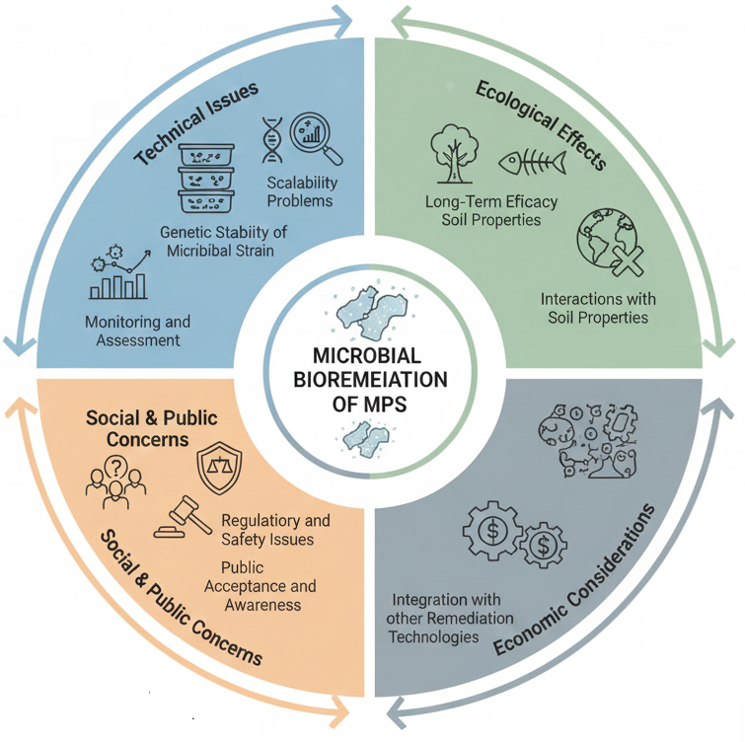
شکل5. چالش‌های عمده در زیست پالایی

چالش‌ها و محدودیت‌ها
علی‌رغم پتانسیل زیست‌پالایی، چالش‌های متعددی وجود دارد که کارایی آن را محدود می‌کند. اول، محدودیت‌های مکانیسمی: مکانیسم‌های تخریب (شکل 3 و ۴) هنوز نامشخص هستند، زیرا عوامل محیطی مانند pH و رطوبت (جدول 2) فعالیت آنزیمی را تغییر می‌دهند؛ برای مثال، pH قلیایی لاکاز قارچی را غیرفعال می‌کند، که این امر در خاک‌های آهکی شایع است. این چالش با مطالعه Sarkhel و همکاران⁶⁰ همخوانی دارد، که نشان داد وزن مولکولی بالا در میکروپلاستیک‌ها )مانند PET) سرعت تجزیه را تا ۵۰٪ کاهش می‌دهد. دوم، محدودیت‌های کاربردی، یافته‌های فعلی عمدتاً آزمایشگاهی هستند، و در شرایط میدانی، رقابت میکروبی و سمیت محصولات میانی (مانند مونومرهای آروماتیک) می‌تواند اثربخشی را کاهش دهد. برای مثال، بیوفیلم باکتریایی در خاک واقعی ممکن است توسط پاتوژن‌ها مختل شود، که این امر نیاز به ارزیابی‌های بلندمدت را برجسته می‌کند⁷¹. سوم، چالش‌های زیست‌محیطی: مزایای زیست‌پالایی مانند مقرون‌به‌صرفه بودن، با محدودیت‌هایی مانند تولید آلاینده‌های ثانویه اگرچه کمتر از روش‌های شیمیایی می باشد اما بازهم احتمال آن وجود دارد⁷². برای مثال، Sánchez و همکاران (۲۰۲۱)³⁸ هشدار دادند که سم‌زدایی ناقص می‌تواند اکوسیستم را مختل کند. علاوه بر این، اختصاصیت پایین آنزیم‌ها) مانند PAM در Pseudomonas) برای برخی پلیمرها، و مقاومت میکروپلاستیک‌ها به دلیل افزودنی‌ها (مانند فتالات‌ها)، چالش دیگری است. چهارم، چالش‌های ویژه‌ی مقیاس‌گذاری PGPRها از آزمایشگاه به مزرعه است که کمتر به آن پرداخته شده است. سویه‌های PGPR که در شرایط کنترل‌شده و کشت خالص، فعالیت تخریب‌کنندگی یا تحریک‌کنندگی رشد بالایی نشان می‌دهند، در خاک واقعی با میکروبیوم بومی پیچیده و رقابت شدید برای منابع کربن و نیچ اکولوژیک مواجه می‌شوند که غالباً منجر به کاهش چشمگیر جمعیت مؤثر و افت کارایی تلقیح‌شده پس از چند هفته می‌شود ⁴⁵. علاوه بر این، نوسانات دمایی، رطوبتی و تغذیه‌ای فصلی در شرایط میدانی، برخلاف محیط‌های آزمایشگاهی با پارامترهای ثابت، می‌تواند بقا و پایداری متابولیکی PGPRها را به‌شدت کاهش دهد؛ به‌طوری‌که نتایج مثبت گلخانه‌ای یا گلدانی اغلب در آزمایش‌های مزرعه‌ای تکرار نمی‌شوند ⁴⁴. مشکل دیگر، فرمولاسیون و حامل‌های تلقیح است؛ بسیاری از سویه‌های PGPR که در محیط کشت مایع عملکرد مطلوبی دارند، در فرمولاسیون‌های تجاری (مانند پودرهای حامل بر پایه پیت یا آلژینات) دچار کاهش قابلیت زیستن طی نگهداری و حمل‌ونقل می‌شوند، که این امر یکی از موانع اصلی تجاری‌سازی این فناوری برای کاربرد گسترده در تخریب MPs محسوب می‌شود ⁵⁶.
جدول2. تأثیر ویژگی‌های فیزیکوشیمیایی خاک بر پاکسازی میکروپلاستیک
منابع | یافته‌ها | نقش در زیست‌تخریب‌پذیری میکروبی | ویژگی‌های خاک
²⁵ | pH بهینه (5/7-5/6) فعالیت آنزیم‌های تخریب‌کننده (مانند استراز، لاکاز) را افزایش می‌دهد؛ خاک‌های اسیدی یا قلیایی زنده‌مانی میکروب‌ها را کاهش می‌دهند. | تأثیر بر فعالیت آنزیم‌ها، ساختار جامعه میکروبی و حلالیت مواد مغذی | pH
²¹ | سطوح رطوبت حدود ۶۰–۸۰ درصد ظرفیت مزرعه‌ای بهینه است؛ خشکی و اشباع هر دو عملکرد میکروبی را مختل می‌کنند. | تنظیم متابولیسم میکروبی، پخش مواد مغذی و تشکیل بیوفیلم | رطوبت خاک
⁷³ | OM بالا زیست‌توده میکروبی و کو-متابولیسم را افزایش می‌دهد و تماس و تخریب MP را بهبود می‌بخشد. | به عنوان کو-سوبسترا عمل می‌کند و تکثیر میکروبی و فعالیت آنزیمی را تقویت می‌کند | ماده آلی
⁶⁶ | خاک‌های شنی کلونیزاسیون را بهبود می‌بخشند؛ خاک‌های رسی پخش و هوادهی را محدود می‌کنند؛ خاک‌های لومی شرایط متعادل ارائه می‌دهند. | بر تخلخل، هوادهی و دسترسی میکروب‌ها به MP تأثیر می‌گذارد | بافت خاک (شن/سیلت/رس)
⁷⁴ | خاک‌های با CEC بالا پایداری آنزیم و رشد میکروبی را از طریق نگهداری بهتر مواد مغذی پشتیبانی می‌کنند. | ظرفیت نگهداری مواد مغذی و محل‌های کلونیزاسیون میکروبی را تعیین می‌کند | ظرفیت تبادل کاتیونی
⁶³ | خاک‌های با هوادهی ضعیف معدنی‌سازی را مهار می‌کنند؛ افزایش اکسیژن فعالیت آنزیم‌های اکسیداتیو را تقویت می‌کند. | حیاتی برای متابولیسم هوازی میکروبی و معدنی‌سازی آنزیمی | دسترسی به اکسیژن
⁷⁵ | EC کمتر از 4 میکروزیمنس بر سانتی متر تنوع میکروبی و تخریب را کاهش می‌دهد؛ EC متوسط قابل تحمل است. | نشان‌دهنده شوری است؛ EC بالا رشد میکروبی و بیان آنزیم را مهار می‌کند | هدایت الکتریکی
⁶⁷ | چگالی ظاهری بالا حرکت میکروبی و تبادل گازی را محدود می‌کند. | تخلخل خاک، نسبت هوا-آب و حجم زیستگاه میکروبی را تنظیم می‌کند | چگالی ظاهری
¹⁶ | خاک غنی از مواد مغذی تخریب را با پشتیبانی از تولید آنزیم قویت می‌کند. | ضروری برای تکثیر میکروبی، سنتز آنزیم و متابولیسم انرژی | دسترسی به مواد مغذی (N، P، K و ریزمغذی‌ها)
⁵¹ | Cd، Pb و آنتی‌بیوتیک‌ها عملکرد آنزیم و فعالیت میکروبی را سرکوب می‌کنند. | می‌توانند رشد میکروبی را مهار کنند یا ساختار جامعه را تغییر دهند | آلاینده‌های همراه (فلزات سنگین، آنتی‌بیوتیک‌ها و غیره)

از طرفی این روش ممکن است با مخالفت عمومی به دلیل ریسک‌های ایمنی ادراک‌شده، اثرات محیطی و مسائل اخلاقی مواجه شود. مخالفت عمومی با مهندسی ژنتیک می‌تواند استفاده از این فناوری‌ها را محدود کند؛ بنابراین، افزایش آگاهی عمومی نسبت به شدت آلودگی MPs و زیست‌پالایی به عنوان راه‌حل ضروری است. مشارکت ذی‌نفعان مانند جوامع محلی، سیاست‌گذاران و محیط‌زیست‌گرایان در ایجاد اعتماد و پذیرش عمومی این برنامه‌ها برای اجرای مؤثر آنها حیاتی است⁷⁶.
یکی از محدودیت‌های این مرور نظام‌مند، عدم انجام ارزیابی استاندارد کیفیت مطالعات و خطر سوگیری بود. این موضوع عمدتاً ناشی از ماهیت نوظهور پژوهش‌های مرتبط با زیست‌پالایی میکروپلاستیک‌ها در اکوسیستم‌های خاک و فقدان چارچوب‌ها و دستورالعمل‌های مورد اجماع برای ارزیابی کیفیت این دسته از مطالعات است. همچنین، مطالعات منتخب از نظر نوع و ویژگی‌های میکروپلاستیک‌ها، طراحی‌های آزمایشی، گونه‌های میکروبی، شرایط انکوباسیون و روش‌های سنجش زیست‌تخریب ناهمگنی قابل‌توجهی داشتند. ازاین‌رو، به‌کارگیری یک ابزار واحد ارزیابی کیفیت یا خطر سوگیری می‌توانست به قضاوت‌های غیرهمگن و تفسیرهای بالقوه گمراه‌کننده منجر شود. بنابراین، یافته‌های این مرور باید با در نظر گرفتن این محدودیت روش‌شناختی تفسیر شوند. محدودیت دیگر این مطالعه، محدودسازی جست‌وجو به منابع منتشرشده به زبان انگلیسی بود که مطابق رویه رایج در مرورهای نظام‌مند بین‌المللی به‌منظور حفظ یکپارچگی و قابلیت بازتولید فرآیند جست‌وجو اعمال شد؛ این امر ممکن است باعث شده باشد برخی یافته‌های ارزشمند منتشرشده به زبان‌های غیرانگلیسی، از جمله فارسی، در این مرور لحاظ نشده باشند. بنابراین، یافته‌های این مرور باید با در نظر گرفتن این محدودیت‌های روش‌شناختی تفسیر شوند.

نتیجه‌گیری

آلودگی خاک به میکروپلاستیک‌ها تهدیدی جدی برای اکوسیستم‌های خاک و امنیت غذایی است که زیست‌پالایی میکروبی، به‌ویژه از طریق قارچ‌ها، باکتری‌ها و PGPRها، راهکاری سبز و مقرون‌به‌صرفه برای آن محسوب می‌شود. این مرور نشان داد که قارچ‌ها و باکتری‌ها از مسیرهای مولکولی متمایز (اکسیداتیو در برابر هیدرولیتیک) بهره می‌گیرند و اثربخشی آن‌ها به‌شدت به نوع پلیمر و شرایط خاک بستگی دارد. با این حال، شکاف اصلی در فاصله میان موفقیت آزمایشگاهی و کاربرد میدانی نهفته است که ناشی از افت بقای سویه‌ها، ناپایداری فرمولاسیون‌ها و فقدان ابزارهای پایش استاندارد است. ازاین‌رو، پژوهش‌های آینده باید بر کارآزمایی‌های میدانی بلندمدت، به‌کارگیری متاژنومیکس و هوش مصنوعی برای شناسایی و مهندسی آنزیم‌های مؤثر، و توسعه فرمولاسیون‌های پایدار تلقیح تمرکز کنند. تلفیق این رویکردها می‌تواند مسیر انتقال زیست‌پالایی میکروپلاستیک از مقیاس آزمایشگاهی به کاربرد واقعی در اکوسیستم‌های خاک را هموار سازد.

سپاسگزاری
بدین‌وسیله نویسندگان مقاله مراتب قدردانی و سپاس خود را از کلیه افرادی که به‌صورت مستقیم یا غیرمستقیم در تدوین، جمع‌آوری، بررسی و تحلیل منابع این مقاله مروری نظام مند همکاری داشته‌اند، ابراز می‌دارند. همچنین از تمامی پژوهشگران و محققانی که با انتشار مطالعات علمی معتبر، زمینه نگارش این مقاله را فراهم نموده‌اند، صمیمانه تشکر می‌شود.

تعارض منافع
نویسندگان اذعان می‌دارند که در اجرای پژوهش و همچنین نگارش مقاله، تضاد منافع نداشته‌اند.

ملاحظات اخلاقی
نویسندگان کلیه نکات اخلاقی شامل رضایت آگاهانه، حسن رفتار، عدم سرقت ادبی، عدم انتشار دوگانه، پرهیز از تحریف داده‌ها و داده‌سازی را در نگارش و انتشار این مقاله رعایت کرده‌اند.

مشارکت نویسندگان
حجت ندیمی: اجرای پژوهش، جمع‌آوری اطلاعات و آماده‌سازی نسخه اولیه مقاله.
فاطمه مرتضی‌زاده: همکاری در جمع‌آوری اطلاعات و تحلیل داده‌ها
اله‌بخش جاوید: مشاوره در اجرای پژوهش و بازبینی نسخه نهایی مقاله
محمد هادی دهقانی: آماده‌سازی نسخه نهایی مقاله و بازبینی محتوایی

منابع
1 Shin, J., Kim, J. E., Lee, Y. W. & Son, H. Fungal cytochrome P450s and the P450 complement (CYPome) of Fusarium graminearum. Toxins 10 (2018). https://doi.org/10.3390/toxins10030112
2 Skariyachan, S. Enhanced polymer degradation of polyethylene and polypropylene by novel thermophilic consortia of Brevibacillus sps. and Aneurinibacillus sp. screened from waste management landfills and sewage treatment plants. Polym. Degrad. Stab. 149 (2018). https://doi.org/10.1016/j.polymdegradstab.2018.01.018
3 Talvitie, J., Mikola, A., Koistinen, A. & Setälä, O. Solutions to microplastic pollution–Removal of microplastics from wastewater effluent with advanced wastewater treatment technologies. Water Res. 123 (2017). https://doi.org/10.1016/j.watres.2017.07.005
4 Usman, M. A., Momohjimoh, I. & Usman, A. O. Mechanical, physical and biodegradability performances of treated and untreated groundnut shell powder recycled polypropylene composites. Mater. Res. Express 7 (2020). https://doi.org/10.1088/2053-1591/ab750e
5 Wang, W. Responses of lettuce (Lactuca sativa L.) growth and soil properties to conventional non-biodegradable and new biodegradable microplastics. Environ. Pollut. 341 (2024). https://doi.org/10.1016/j.envpol.2023.122897
6 Wei, W. Polyvinyl chloride microplastics affect methane production from the anaerobic digestion of waste activated sludge through leaching toxic bisphenol-A. Environ. Sci. Technol. 53 (2019). https://doi.org/10.1021/acs.est.8b07069
7 Chen, Y. et al. Regulatory Mechanisms of Plant Growth-Promoting Bacteria in Alleviating Microplastic and Heavy Metal Combined Pollution: Insights from Plant Growth and Metagenomic Analysis. Agronomy 15, 2168 (2025).
8 Chandel, R., Chauhan, S., Devi, S. & Thakur, S. Polystyrene microplastic degradation by a novel PGPR Bacillus spizizenii. Journal of Hazardous Materials 491, 137892 (2025).
9 Carneiro, B., Marques, P., Lopes, T. & Figueira, E. Biodegradable Microplastics from Agricultural Mulch Films: Implications for Plant Growth-Promoting Bacteria and Plant’s Oxidative Stress. Antioxidants 14, 230 (2025).
10 Song, J. The environmental impact of mask-derived microplastics on soil ecosystems. Sci. Total Environ. 912 (2024). https://doi.org/10.1016/j.scitotenv.2023.169182
11 Shi, W. A global review on the abundance and threats of microplastics in soils to terrestrial ecosystem and human health. Sci. Total Environ. 912 (2024). https://doi.org/10.1016/j.scitotenv.2023.169469
12 Olabemiwo, F. A., Hagan, A., Cham, M. & Cohan, F. M. Two plant-growth-promoting Bacillus species can utilize nanoplastics. Sci. Total Environ. 907 (2024). https://doi.org/10.1016/j.scitotenv.2023.167972
13 Han, Z. Discovery and characterization of two novel polyethylene terephthalate hydrolases: One from a bacterium identified in human feces and one from the Streptomyces genus. J. Hazard. Mater. 472 (2024). https://doi.org/10.1016/j.jhazmat.2024.134532
14 Montazer, Z., Habibi Najafi, M. B. & Levin, D. B. Microbial degradation of low-density polyethylene and synthesis of polyhydroxyalkanoate polymers. Can. J. Microbiol. 65 (2019). https://doi.org/10.1139/cjm-2018-0335
15 Ali, I. Micro-and nanoplastics in wastewater treatment plants: occurrence, removal, fate, impacts and remediation technologies–a critical review. Chem. Eng. J. 423 (2021). https://doi.org/10.1016/j.cej.2021.130205
16 Behera, S. & Das, S. Environmental impacts of microplastic and role of plastisphere microbes in the biodegradation and upcycling of microplastic. Chemosphere 334 (2023). https://doi.org/10.1016/j.chemosphere.2023.138928
17 Hou, L. Biodegradability of polyethylene mulching film by two Pseudomonas bacteria and their potential degradation mechanism. Chemosphere 286 (2022). https://doi.org/10.1016/j.chemosphere.2021.131758
18 Pathak, V. M. Exploitation of bacterial strains for microplastics (LDPE) biodegradation. Chemosphere 316 (2023). https://doi.org/10.1016/j.chemosphere.2023.137845
19 Taghavi, N., Singhal, N., Zhuang, W. Q. & Baroutian, S. Degradation of plastic waste using stimulated and naturally occurring microbial strains. Chemosphere 263 (2021). https://doi.org/10.1016/j.chemosphere.2020.127975
20 Hu, L. et al. A review on the release and environmental effects of biodegradable plastic degradation products. Environmental Sciences Europe 37, 157 (2025).
21 Karimi, H. Insights on the bioremediation technologies for pesticide-contaminated soils. Environ. Geochem. Health 44 (2022). https://doi.org/10.1007/s10653-021-01081-z
22 Guo, J. J. Source, migration and toxicology of microplastics in soil. Environ. Int. 137 (2020). https://doi.org/10.1016/j.envint.2019.105263
23 Liu, K., Wang, X., Wei, N., Song, Z. & Li, D. Accurate quantification and transport estimation of suspended atmospheric microplastics in megacities: Implications for human health. Environ. Int. 132 (2019). https://doi.org/10.1016/j.envint.2019.105127
24 Lin, Z. Current progress on plastic/microplastic degradation: Fact influences and mechanism. Environ. Pollut. 304 (2022). https://doi.org/10.1016/j.envpol.2022.119159
25 Gupta, R., Khan, F., Alqahtani, F. M., Hashem, M. & Ahmad, F. Plant growth–promoting Rhizobacteria (PGPR) assisted bioremediation of Heavy Metal Toxicity. Appl. Biochem. Biotechnol. 196 (2024). https://doi.org/10.1007/s12010-023-04545-3
26 Chandel, R., Chauhan, S., Devi, S. & Thakur, S. Polystyrene microplastic degradation by a novel PGPR Bacillus spizizenii. J. Hazard. Mater. 491 (2025). https://doi.org/10.1016/j.jhazmat.2025.137892
27 Nizzetto, L., Futter, M. & Langaas, S. Are agricultural soils dumps for microplastics of urban origin? Environ. Sci. Technol. 50 (2016). https://doi.org/10.1021/acs.est.6b04140
28 Rillig, M. C. Microplastic disguising as soil carbon storage. Environ. Sci. Technol. 52 (2018). https://doi.org/10.1021/acs.est.8b02338
29 Souza Machado, A. A. Impacts of Microplastics on the Soil Biophysical Environment. Environ. Sci. Technol. 52 (2018). https://doi.org/10.1021/acs.est.8b02212
30 Souza Machado, A. A. Microplastics can change soil properties and affect plant performance. Environ. Sci. Technol. 53 (2019). https://doi.org/10.1021/acs.est.9b01339
31 Mo Yang, K., Poolpak, T., Saengwilai, P., Pokethitiyook, P. & Kruatrachue, M. Co-metabolic breakdown of LDPE microplastics in PGPR-Assisted phytoremediation of hydrocarbon-contaminated soil. International Journal of Phytoremediation, 1-14 (2025).
32 Gajendiran, A., Krishnamoorthy, S. & Abraham, J. Microbial degradation of low-density polyethylene (LDPE) by Aspergillus clavatus strain JASK1 isolated from landfill soil. 3 Biotech 6 (2016). https://doi.org/10.1007/s13205-016-0394-x
33 Osman, M. Degradation of polyester polyurethane by Aspergillus sp. strain S45 isolated from soil. J. Polym. Environ. 26 (2018). https://doi.org/10.1007/s10924-017-0954-0
34 Naranjo-Ortiz, M. A. & Gabaldón, T. Fungal evolution: major ecological adaptations and evolutionary transitions. Biol. Rev. 94 (2019). https://doi.org/10.1111/brv.12510
35 Solanki, S., Sinha, S. & Singh, R. Myco-degradation of microplastics: an account of identified pathways and analytical methods for their determination. Biodegradation 33 (2022). https://doi.org/10.1007/s10532-022-10001-6
36 Schwartz, M. Molecular recognition of wood polyphenols by phase II detoxification enzymes of the white rot Trametes versicolor. Sci. Rep. 8 (2018). https://doi.org/10.1038/s41598-018-26601-3
37 Ojha, N. Evaluation of HDPE and LDPE degradation by fungus, implemented by statistical optimization. Sci. Rep. 7 (2017). https://doi.org/10.1038/srep39515
38 Sánchez, C. Fungal potential for the degradation of petroleum-based polymers: An overview of macro-and microplastics biodegradation. Biotechnol. Adv. 40 (2020). https://doi.org/10.1016/j.biotechadv.2019.107501
39 Straub, S., Hirsch, P. E. & Burkhardt-Holm, P. Biodegradable and petroleum-based microplastics do not differ in their ingestion and excretion but in their biological effects in a freshwater invertebrate Gammarus fossarum. Int. J. Environ. Res. Public Health 14 (2017). https://doi.org/10.3390/ijerph14070774
40 Diana, Z. et al. The evolving global plastics policy landscape: An inventory and effectiveness review. Environmental Science & Policy 134, 34-45 (2022).
41 Malkin, I. & Green, R. Summarizing the impacts of policies that limit the use of single-use plastic items: a systematic literature review. Journal of Integrated Global STEM 2, 12-31 (2025).
42 Agovino, M. & Musella, G. EU waste regulation in a linear-circular economy transition: Waste management in Italy. (Springer Nature, 2023).
43 Du, H., Xie, Y. & Wang, J. Microplastic degradation methods and corresponding degradation mechanism: research status and future perspectives. J. Hazard. Mater. 418 (2021). https://doi.org/10.1016/j.jhazmat.2021.126377
44 DSouza, G. C. et al. Fungal biodegradation of low-density polyethylene using consortium of Aspergillus species under controlled conditions. Heliyon 7 (2021).
45 Danso, D., Chow, J. & Streit, W. R. Plastics: environmental and biotechnological perspectives on microbial degradation. Applied and environmental microbiology 85, e01095-01019 (2019).
46 Yi, M., Zhou, S., Zhang, L. & Ding, S. The effects of three different microplastics on enzyme activities and microbial communities in soil. Water Environment Research 93, 24-32 (2021).
47 Bauer, F. et al. Plastics and climate change—Breaking carbon lock-ins through three mitigation pathways. One Earth 5, 361-376 (2022).
48 Agenda, I. in The World Economic Forum: Geneva, Switzerland.
49 Bauer, F., Ericsson, K., Hasselbalch, J., Nielsen, T. & Nilsson, L. J. Climate innovations in the plastic industry: Prospects for decarbonisation. IMES/EEES report series (2018).
50 Mohanan, N., Montazer, Z., Sharma, P. K. & Levin, D. B. Microbial and enzymatic degradation of synthetic plastics. Frontiers in microbiology 11, 580709 (2020).
51 Kebede, G., Tafese, T., Abda, E. M., Kamaraj, M. & Assefa, F. Factors influencing the bacterial bioremediation of hydrocarbon contaminants in the soil: mechanisms and impacts. J. Chem. 2021 (2021). https://doi.org/10.1155/2021/9823362
52 Yoshida, S. A bacterium that degrades and assimilates poly (ethylene terephthalate). Science 351 (2016). https://doi.org/10.1126/science.aad6359
53 Muhonja, C. N., Makonde, H., Magoma, G. & Imbuga, M. Biodegradability of polyethylene by bacteria and fungi from Dandora dumpsite Nairobi-Kenya. PloS one 13 (2018). https://doi.org/10.1371/journal.pone.0198446
54 Watkins, E., Schweitzer, J.-P., Leinala, E. & Börkey, P. Policy approaches to incentivise sustainable plastic design. (2019).
55 Kadhim Noor, J., Chamani, A., Najm Abdallh Al-Mosawy, A. & Kargari, N. Evaluation of risk and pollution load of heavy metals (Fe, Zn, Pb, Cd, Cu, Mn, and Mo) in surface soil of Al-Qasim city, Babylon governate, Iraq. Iranian Journal of Health and Environment 17, 417-440 (2024).
56 Joseph, A. et al. Spice-induced metal contamination and microbiological risk assessment of instant noodles prepared for human consumption. Biological Trace Element Research 202, 4787-4801 (2024).
57 de Souza Machado, A. A. et al. Impacts of microplastics on the soil biophysical environment. Environmental science & technology 52, 9656-9665 (2018).
58 Ghazali, Z., Nadimi, H., Noruzmehr, P., Saghi, M. & Hekmatshoar, R. Investigation of the Management of Special Liquid Waste (Chemical-Pharmaceutical) in Hospitals of Sabzevar City. Journal of Sabzevar University of Medical Sciences 32, 424-438 (2025).
59 Nadimi, H., Alahabadi, A., Zarei, A., Riahimanesh, F. & Salari, M. Investigating the indicators of corrosiveness and sedimentation of drinking water in the villages of East Kakhk. Journal of Environmental Health Engineering 11, 394-405 (2024).
60 Sarkhel, R., Sengupta, S., Das, P. & Bhowal, A. Comparative biodegradation study of polymer from plastic bottle waste using novel isolated bacteria and fungi from marine source. J. Polym. Res. 27 (2020). https://doi.org/10.1007/s10965-019-1973-4
61 Elahi, A., Bukhari, D. A., Shamim, S. & Rehman, A. Plastics degradation by microbes: A sustainable approach. J. King Saud. Univ.-Sci. 33 (2021). https://doi.org/10.1016/j.jksus.2021.101538
62 Zhang, X. Systematical review of interactions between microplastics and microorganisms in the soil environment. J. Hazard. Mater. 418 (2021). https://doi.org/10.1016/j.jhazmat.2021.126288
63 Zhang, M., Guo, P., Wu, B. & Guo, S. Change in soil ion content and soil water-holding capacity during electro-bioremediation of petroleum contaminated saline soil. J. Hazard. Mater. 387 (2020). https://doi.org/10.1016/j.jhazmat.2019.122003
64 Yan, Y., Yang, H., Du, Y., Li, X. & Li, X. Effects and molecular mechanisms of polyethylene microplastic oxidation on wheat grain quality. J. Hazard. Mater. 474 (2024). https://doi.org/10.1016/j.jhazmat.2024.134816
65 Saghi, M. H. et al. Characteristics and pollution indices of leachates from municipal solid waste landfills in Iranian metropolises and their implications for MSW management. Scientific Reports 14, 27285 (2024).
66 Haghollahi, A., Fazaelipoor, M. H. & Schaffie, M. The effect of soil type on the bioremediation of petroleum contaminated soils. J. Environ. Manag. 180 (2016). https://doi.org/10.1016/j.jenvman.2016.05.038
67 Adedeji, J. A. Microbial bioremediation and biodegradation of petroleum products—a mini review. Appl. Sci. 12 (2022). https://doi.org/10.3390/app122312212
68 Kang, J. Degradation of cosmetic microplastics via functionalized carbon nanosprings. Matter 1 (2019). https://doi.org/10.1016/j.matt.2019.06.004
69 Giacomucci, L., Raddadi, N., Soccio, M., Lotti, N. & Fava, F. Polyvinyl chloride biodegradation by Pseudomonas citronellolis and Bacillus flexus. N. Biotechnol. 52 (2019). https://doi.org/10.1016/j.nbt.2019.04.005
70 Shahbeiki, Z., Nadimi, H., Khodadadi, M. & Shahamat, Y. D. Integrated persulfate/ozonation process using Fe3O4/AC catalyst for antibiotic degradation: optimization and kinetic insights. Scientific Reports (2025).
71 Jeon, J. M. Biodegradation of polyethylene and polypropylene by Lysinibacillus species JJY0216 isolated from soil grove. Polym. Degrad. Stab. 191 (2021). https://doi.org/10.1016/j.polymdegradstab.2021.109662
72 Tareen, A., Saeed, S., Iqbal, A., Batool, R. & Jamil, N. Biodeterioration of microplastics: A promising step towards plastics waste management. Polymers 14 (2022). https://doi.org/10.3390/polym14112275
73 Bao, H. Effects of biochar and organic substrates on biodegradation of polycyclic aromatic hydrocarbons and microbial community structure in PAHs-contaminated soils. J. Hazard. Mater. 385 (2020). https://doi.org/10.1016/j.jhazmat.2019.121595
74 Zhang, J. Biodegradation of polyethylene microplastic particles by the fungus Aspergillus flavus from the guts of wax moth Galleria mellonella. Sci. Total Environ. 704 (2020). https://doi.org/10.1016/j.scitotenv.2019.135931
75 He, P., Chen, L., Shao, L., Zhang, H. & Lü, F. Municipal solid waste (MSW) landfill: A source of microplastics?-Evidence of microplastics in landfill leachate. Water Res. 159 (2019). https://doi.org/10.1016/j.watres.2019.04.060
76 Shams, A., Fischer, A., Bodnar, A. & Kliegman, M. Perspectives on Genetically Engineered Microorganisms and Their Regulation in the United States. ACS Synth. Biol. 13 (2024). https://doi.org/10.1021/acssynbio.4c00048

(Microplastics, MPs)
in vitro
in situ
MnP
LiP
OM
CEC
EC
Bulk Density

